Obchodní akademie, Vyšší odborná škola a Jazyková škola s právem státní jazykové zkoušky Uherské Hradiště

Maturitní PRÁCE
Inteligentní senzorová deska s EsP 32
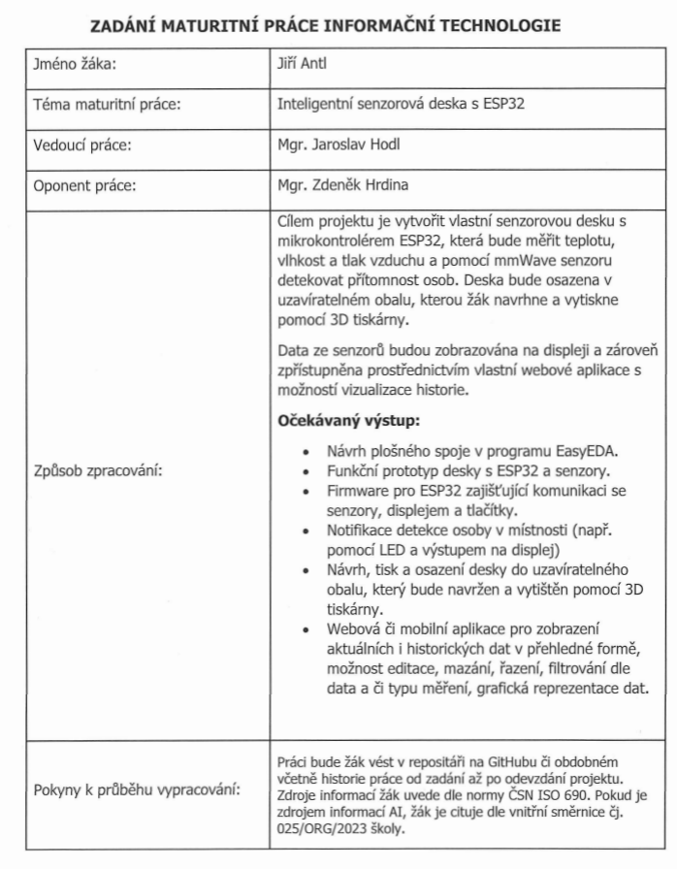
2026 Jiří Antl, 4.B
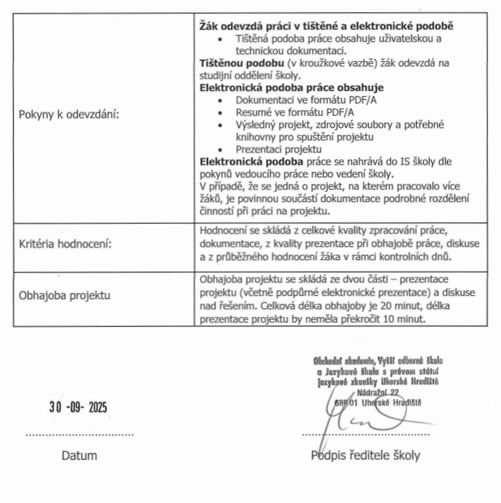
Prohlášení:
Souhlasím s tím, že s výsledky mé práce může být naloženo podle uvážení vedoucího maturitní práce a ředitele školy. V případě publikace budu uveden jako spoluautor.
Prohlašuji, že jsem na celé maturitní práci pracoval samostatně a veškeré použité zdroje jsem citoval.
V Uherském Hradišti, dne 30. 3. 2026
..................................................
podpis absolventa

RESUMÉ
Tato maturitní práce se zaměřuje na návrh a realizaci inteligentní senzorové desky založené na mikrokontroleru ESP32. Zařízení měří teplotu, vlhkost, tlak, nadmořskou výšku a detekuje přítomnost osob. Naměřená data se zobrazují na displeji, ukládají na SD kartu a odesílají přes Wi-Fi na server.
Součástí projektu je také webová aplikace vytvořená ve frameworku CodeIgniter 4, která umožňuje ukládání dat do databáze a jejich zobrazení pomocí grafů.
Výsledkem je funkční systém pro monitorování prostředí s možností vzdáleného přístupu k datům.

OBSAH
úvod 9
1 Teoretická část a analýza nástrojů 10
1.1 Internet věcí (IoT) 10
1.2 Mikrokontroler ESP32 10
1.2.1 Důvody volby ESP32 10
1.3 Použité senzory a komponenty 11
1.3.1 Senzor okolního prostředí (BME280) 11
1.3.2 Radarový senzor přítomnosti HLK-LD2450 (mmWave) 11
1.3.3 Modul pro SD kartu 12
1.3.4 OLED displej 13
1.4 Serverová infrastruktura 13
1.4.1 Proxmox Virtual Environment 13
1.4.2 Debian 13 14
1.4.3 XAMPP (Apache, MySQL, PHP) 14
1.5 Webová aplikace 14
1.5.1 PHP a CodeIgniter 4 15
1.5.2 MySQL databáze 15
1.5.3 Frontend – HTML, Bootstrap, Font Awesome a JavaScript 15
1.5.4 Vizualizace dat – Chart.js 16
2 Cíle práce a systémové požadavky 17
2.1 Hlavní cíl 17
2.1.1 Systém se skládá ze dvou hlavních částí: 17
2.2 Dílčí technické cíle 17
2.2.1 Sběr a zpracování dat 17
2.2.2 Zajištění spolehlivosti a zálohování dat 17
2.2.3 Automatická synchronizace dat 18
2.2.4 Vývoj webového rozhraní 18
2.2.5 Vizuální interpretace dat 18
3 Technická část 19
3.1 Návrh a realizace hardwaru 19
3.1.1 Vývojové prostředí EasyEDA 19
3.1.2 Návrh elektronického schématu 20
3.1.3 Návrh a výroba plošného spoje (PCB) 22
3.1.4 Mechanická konstrukce a 3D tisk 25
3.2 Vývoj softwaru pro mikrokontroler (Firmware) 26
3.2.1 Čtení dat ze senzorů 26
3.2.2 Ukládání dat na SD kartu a formát CSV 27
3.2.3 Synchronizace dat při výpadku připojení 27
3.3 Návrh a realizace webové aplikace 28
3.3.1 Relační databáze MySQL 29
3.3.2 Architektura aplikace CodeIgniter 4 31
3.3.3 Komunikační rozhraní mezi ESP32 a serverem 32
3.3.4 Vizualizace dat a uživatelské rozhraní 33
4 Uživatelská část 36
4.1 Sestavení a zprovoznění zařízení 36
4.1.1 Napájení 36
4.1.2 Umístění 36
4.2 Ovládání senzorové desky 37
4.2.1 Přední strana krabičky 37
4.2.2 Pravá strana krabičky 39
4.2.3 Vrchní strana krabičky 40
4.2.4 Zadní strana krabičky 40
4.3 Tisk ochranné 3D krabičky 41
4.3.1 Doporučené nastavení tisku 41
4.4 Nasazení serveru a databáze 42
4.4.1 Instalace serverového prostředí 42
4.4.2 Vytvoření databáze a tabulek 42
4.4.3 Nasazení webové aplikace 43
4.5 Průvodce webovou aplikací 43
4.5.1 Úvodní stránka 43
4.5.2 Zobrazení grafů 44
4.5.3 Zobrazení pohybu v místnosti 44
5 Testování systému 45
5.1 Průběh testování 45
5.2 Nalezené chyby a jejich řešení 45
5.2.1 Problém s časovým rozsahem dat v grafech 45
5.2.2 Nepřehledné zobrazení pohybového grafu 45
5.2.3 Problém s SD kartou 46
5.2.4 Nadměrné množství dat u senzoru pohybu 46
5.2.5 Výkonové omezení při synchronizaci dat 46
5.3 Zpětná vazba testerů 46
5.3.1 Tester č. 1 – student IT oboru 46
5.3.2 Tester č. 2 – běžný uživatel 47
5.3.3 Tester č. 3 – uživatel se zájmem o IOT zařízení 47
5.3.4 Tester č. 4 – spolužák 47
5.3.5 Shrnutí zpětné vazby 48
5.4 Hodnocení systému 48
5.5 Možná budoucí vylepšení 48
Závěr 49
seznam použité literatury 50
Seznam použitých symbolů a zkratek 52
Seznam obrázků 54

úvod
V současné době se velmi rychle rozvíjí oblast chytrých domácností a automatizace. Mnoho běžných domácích zařízení se připojuje k internetu a komunikuje s uživatelem nebo mezi sebou. Uživatelé tak mohou na dálku sledovat teplotu, ovládat osvětlení nebo kontrolovat přítomnost osob v místnosti. Tento trend mě inspiroval k vytvoření vlastního projektu, který propojuje praktické znalosti elektroniky, programování mikrokontrolerů a webových technologií. Maturitní práce s názvem Inteligentní senzorová deska s ESP32 si klade za cíl navrhnout a realizovat funkční zařízení, které bude měřit a odesílat environmentální údaje, zobrazovat je na displeji a umožní jejich přehlednou vizualizaci na webu.

Základ celého projektu tvoří mikrokontroler ESP32, který slouží jako hlavní řídicí jednotka. K tomuto čipu budou připojeny různé senzory, konkrétně senzor teploty, vlhkosti a tlaku vzduchu BME280 a mmWave senzor pro detekci pohybu a přítomnosti osob v místnosti. Dále bude zařízení obsahovat malý displej pro zobrazení aktuálních hodnot a trojici tlačítek, pomocí kterých si uživatel zvolí, jaké údaje se mají na displeji zobrazovat. Celé zařízení bude navrženo v softwaru EasyEDA, který umožňuje vytváření schémat zapojení i návrh plošných spojů PCB. Po návrhu desky bude projekt fyzicky realizován, osazen potřebnými komponenty a následně naprogramován v prostředí PlatformIO.

Tento projekt kombinuje znalosti z několika oblastí informačních technologií. Vyžaduje pochopení principů návrhu elektronických obvodů, programování mikrokontrolerů, komunikace po síti i tvorby webových rozhraní. Cílem práce není pouze sestavení funkčního zařízení, ale i pochopení celého procesu vývoje – od návrhu a realizace hardware až po propojení s uživatelským prostředím. Výsledný produkt může sloužit jako základní prvek chytré domácnosti, který monitoruje prostředí a reaguje na přítomnost osob.

Teoretická část a analýza nástrojů
Před samotným návrhem a realizací projektu bylo nutné analyzovat dostupné technologie a zvolit vhodné nástroje, které umožní splnit všechny požadavky zadání. Tato kapitola představuje teoretický základ použitých technologií a zdůvodňuje jejich výběr.

Internet věcí (IoT)
Internet věcí (IoT) představuje síť fyzických zařízení, vozidel, domácích spotřebičů a dalších položek, které jsou vybaveny elektronikou, softwarem, senzory a síťovou konektivitou, což těmto objektům umožňuje propojovat se a vyměňovat si data mezi sebou.

V rámci této maturitní práce představuje IoT princip fungování celého projektu. Vytvořená senzorová deska slouží jako koncové zařízení, které sbírá data z okolního prostředí a odesílá je prostřednictvím internetu na webový server, kde jsou dále ukládána, zpracovávána a zobrazována uživateli.

Mikrokontroler ESP32
Pro řízení celého systému byl zvolen mikrokontroler ESP32 od společnosti Espressif Systems. Jedná se o moderní a výkonný čip navržený pro IoT aplikace, který kombinuje dostatečný výpočetní výkon s integrovanou bezdrátovou konektivitou.

Důvody volby ESP32
Integrovaná Wi-Fi a Bluetooth:
Na rozdíl od starších platforem (např. Arduino Uno) má ESP32 bezdrátovou konektivitu vestavěnou přímo na čipu. Není tedy nutné používat externí Wi-Fi modul, což zjednodušuje zapojení i návrh desky plošných spojů
Vysoký výkon:
Dvoujádrový procesor pracující na frekvenci až 240 MHz poskytuje dostatek výkonu pro současné měření dat ze senzorů, ukládání na SD karu a odesílání dat na server.
Dostatek periferií:
ESP32 nabízí velké množství GIPO a podporuje komunikační sběrnice I2C, SPI a UART, které jsou využity pro připojení senzorů, displeje a dalších součástek:

Použité senzory a komponenty
Zařízení využívá několik klíčových periferií k získávání dat o okolním prostředí a jejich ukládání či zobrazení

Senzor okolního prostředí (BME280)
Pro měření teploty, relativní vlhkosti vzduchu a atmosférického tlaku byl použit digitální senzor BME280. Tento senzor umožňuje na základě naměřeného tlaku také výpočet přibližné nadmořské výšky. Díky tomu je možné sledovat více environmentálních veličin pomocí jediného integrovaného modulu.
Zdroj: https://www.laskakit.cz/arduino-senzor-tlaku--teploty-a-vlhkosti-bme280/
Obrázek 1 Digitální senzor BME280
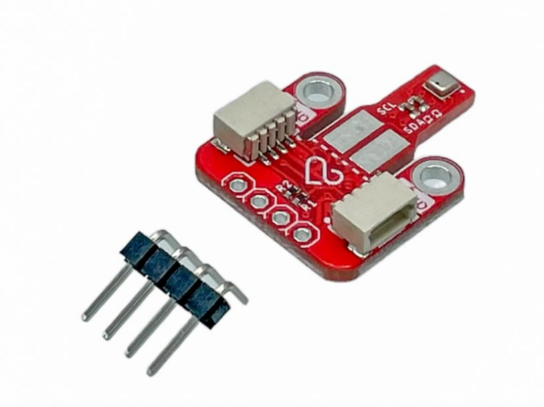

Senzor komunikuje prostřednictvím sběrnice I2C (Inter-Integrated Circuit). Jedná se o dvouvodičovou obousměrnou sběrnici využívající vodiče SDA (Seriál Data Line) a SCL (Seriál Clock Line). Výhodou této sběrnice je možnost připojení více zařízení na stejné vodiče, například současně senzoru a OLED displeje. Tím dochází k úspoře vstupně-výstupních pinů mikrokontroleru.

BME280 je vhodný pro dlouhodobé monitorování prostředí díky své relativně vysoké přesnosti, stabilitě měření a nízké spotřebě energie.

Radarový senzor přítomnosti HLK-LD2450 (mmWave)
Pro detekci přítomnosti osob byl použit milimetrový radarový senzor HLK-LD2450 pracující na frekvenci 24 GHz
Zdroj: https://www.laskakit.cz/en/radarovy-senzor-pohybu-hlk-ld2450-fmcw-24ghz-do-8m-pro-detekci-lidske-pritomnosti/
Obrázek 2 Radarový senzor HLK-LD2450
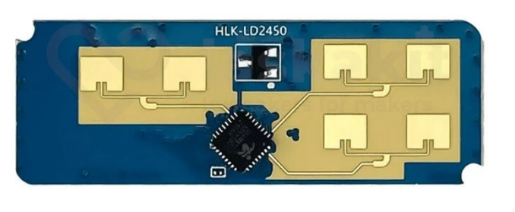
Běžné PIR senzory reagují pouze na změnu infračerveného záření, tedy na pohyb teplého objektu. Pokud osoba zůstane delší dobu bez pohybu, RIP senzor ji přestane detekovat. Oproti tomu mmWave radar dokáže zaznamenat i velmi jemné mikro pohyby, například pohyb hrudníku při dýchání.

Díky této technologii je možné spolehlivě detekovat obsazenost místnosti i v případě, že se osoba aktivně nepohybuje. S mikrokontrolerem komunikuje senzor prostřednictvím sériové linky UART a poskytuje kontinuální informace o detekovaných objektech.

Modul pro SD kartu
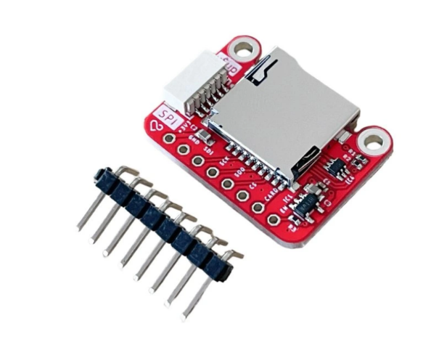
Pro zajištění zálohování dat i při případném výpadku Wi-Fi připojení byl do systému integrován modul pro paměťové karty MicroSD.
Zdroj: https://www.laskakit.cz/laskakit-microsd-card-modul/
Obrázek 3 Modul čtečky MicroSD karet

Komunikace probíhá pomocí sběrnice SPI, která umožňuje rychlý a spolehlivý přenos dat, Naměřené hodnoty jsou ukládány ve formátu CSV což je jednoduchý textový formát vhodný pro další zpracování například v tabulkovém procesoru. Tím je zajištěno, že nedojde ke ztrátě dat ani při dočasné nedostupnosti serveru.

OLED displej
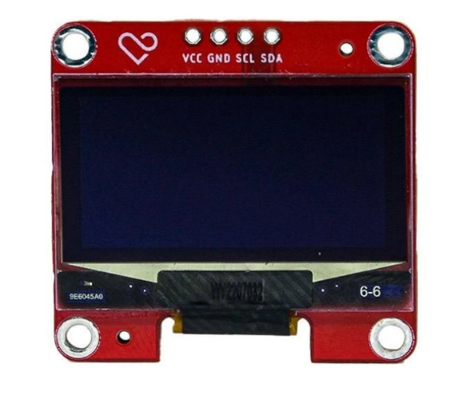
Pro lokální zobrazení aktuálních hodnot slouží monochromatický OLED displej a úhlopříčkou 0,96 palce a rozlišením 128 x 64 pixelů.
Zdroj: https://www.laskakit.cz/en/laskakit-oled-displej-128x64-1-3--i2c/?variantId=11903
Obrázek 4 Monochromatický OLED displej

Technologie OLED nevyžaduje podsvícení, protože jednotlivé pixely samy emitují světlo. To zajišťuje vysoký kontrast, dobrou čitelnost a nízkou spotřebu energie.

Displej je připojen přes sběrnici I2C, kterou sdílí se senzorem BME280, což přispívá k efektivnímu využití pinů mikrokontroleru.

Serverová infrastruktura
Pro ukládání a zpracování naměřených dat byl vytvořen serverový systém, který zajišťuje komunikaci mezi senzorovou deskou a webovou aplikací.

Proxmox Virtual Environment
Serverová část systému běží na virtualizační platformě Proxmox Virtual Environment. Jedná se o open-source řešení umožňující provoz více virtuálních strojů na jednom fyzickém serveru.
V rámci projektu je webová aplikace provozována na virtuálním serveru, což umožňuje:
- Oddělení webové služby od ostatních systémů.
- Snadnou správu a zálohování.
- Možnost budoucího rozšíření infrastruktury

Použití virtualizace zvyšuje stabilitu a bezpečnost celého řešení

Debian 13
Na virtuálním serveru je nainstalován operační systém Debian 13. Jedná se o stabilní linuxovou distribuci vhodnou pro serverové nasazení.
Debian byl zvolen především z důvodu:
- Vysoké stability
- Bezpečnosti
- Dlouhodobé podpory
- Široké dostupnosti balíčků a dokumentace

Operační systém tvoří základní vrstvu celé serverové infrastruktury, na které jsou provozovány další služby

XAMPP (Apache, MySQL, PHP)
Na operačním systému Debian 13 je nainstalován balíček XAMPP, který obsahuje:
- Apache – webový server
- MySQL – databázový server
- PHP – serverový skriptovací jazyk
Apache přijímá http požadavky ze zařízení ESP32 i z webového prohlížeče uživatele. PHP zpracovává aplikační logiku vytvořenou ve frameworku CodeIgniter 4. MySQL slouží k ukládání historických dat ze senzorů.

Tato kombinace tvoří kompletní serverové prostředí potřebné pro provoz webové aplikace

Webová aplikace
Pro vizualizaci naměřených dat byla vytvořena webová aplikace, která umožňuje uživateli zobrazit aktuální i historická data.

PHP a CodeIgniter 4
Backend webové aplikace byl vytvořen ve frameworku CodeIgniter 4. Jedná se o moderní PHP framework využívající architekturu MVC
Architektura MVC rozděluje aplikaci na tři části:
- Model – práce s databází
- View – uživatelské rozhraní
- Controller – aplikační logika

Toto rozdělení zajišťuje přehlednost kódu, snadnější údržbu a vyšší bezpečnost. Framework obsahuje například Query Builder, který pomáhá chránit aplikaci proti SQL Injection útokům.

MySQL databáze
Pro ukládání dat je využit relační databázový systém MySQL Byla navržena databázová struktura optimalizovaná pro časové dotazy, protože většina operací pracuje s výběrem dat podle časového intervalu (například poslední hodina, den nebo týden).
Databáze uchovává hodnoty:
- Čas uložení
- Teplotu
- Vlhkost
- Tlak
- Nadmořskou výšku
- Případně data z detekce pohybu

Frontend – HTML, Bootstrap, Font Awesome a JavaScript
Uživatelské rozhraní bylo vytvořeno pomocí HTML, CSS, Font Awesome a frameworku Bootstrap
Bootstrap umožňuje:
- Rychlou tvorbu responzivního designu
- Jednotný vzhled komponent
- Použití hotových prvků jako jsou tlačítka, karty, navigační lišty či tabulky

Díky tomu je aplikace plně funkční i na mobilních zařízeních

Vizualizace dat – Chart.js
Pro grafické zobrazení naměřených hodnot byla použita JavaScriptová knihovna Chart.js.

Tato knihovna umožňuje vykreslování interaktivních a responzivních grafů přímo v prohlížeči uživatele. Data jsou načítána pomocí asynchronních požadavků (AJAX) a zobrazována bez nutnosti obnovení celé stránky

Cíle práce a systémové požadavky
Tato kapitola obsahuje hlavní cíl projektu a stanovuje konkrétní technické požadavky, které musely být splněny pro úspěšné dokončení maturitní práce. Požadavky byly stanoveny na začátku vývoje a sloužily jako vodítko při návrhu hardwaru i softwaru.

Hlavní cíl
Hlavním cílem práce bylo navrhnout, vyvinout a realizovat funkční monitorovací IoT systém pro sledování environmentálních veličin a přítomnosti osob v místnosti.

Cílem nebylo pouze vytvořit funkční zařízení, ale navrhnout stabilní a rozšířený systém vhodný pro dlouhodobý provoz

Systém se skládá ze dvou hlavních částí:
Hardwarová část
Senzorové desky založené na mikrokontroleru ESP32, která provádí měření a odesílá data.
Webová část
Server, který data přijímá, ukládá do databáze a umožňuje jejich přehledné zobrazení uživateli.

Dílčí technické cíle

Sběr a zpracování dat
Navrhnout a realizovat elektronický obvod založený na mikrokontroleru ESP32, který umožňuje současnou komunikaci přes sběrnici I2C, SPI a UART.

Zařízení musí být schopno spolehlivě získávat data ze senzoru BME280 a radarového modulu HLK-LD2450 a tato data dále zpracovávat

Zajištění spolehlivosti a zálohování dat
Navrhnout systém lokálního ukládání dat na paměťovou kartu MicroSD ve formátu CSV

Toto řešení zajišťuje, že při výpadku připojení k serveru nedojde ke ztrátě naměřených hodnot.

Automatická synchronizace dat
Vyvinout mechanismus, který po obnovení internetového připojení automaticky odešle chybějící záznamy ze SD karty na server.

Systém musí zajistit, aby při opětovném odesílání nedocházelo k duplicitnímu ukládání dat do databáze

Vývoj webového rozhraní
Vytvořit responzivní webovou aplikaci ve frameworku CodeIgniter 4, která:
- Poskytuje API rozhraní pro příjem dat z ESP32.
- Ukládá data do databáze MySQL.
- Umožňuje uživateli zobrazit historii měření podle zvoleného časového období.

Vizuální interpretace dat
Navrhnout vhodný způsob zobrazení naměřených dat.

Pro spojité veličiny jako je teplota, vlhkost, atmosférický tlak a nadmořská výška byly použity časové grafy. Pro data z radarového senzoru bylo nutné zvolit přehlednější způsob zobrazení než klasický spojnicový graf, aby bylo možné lépe interpretovat detekci přítomnosti v čase.

Technická část
Tato kapitola se zabývá technickým řešením celého systému. Popisuje návrh a realizaci hardwarové části zařízení, způsob komunikace mezi jednotlivými komponentami a strukturu softwarového řešení.

Dále obsahuje podrobný popis implementace programu pro mikrokontroler, zpracování dat ze senzorů a jejich ukládání do databáze. Součástí je také vysvětlení fungování webové aplikace, včetně práce s databází, generování grafů a zpracování dat na straně serveru.

Cílem této části je poskytnout detailní přehled o tom, jak je systém navržen a implementován, aby bylo možné jej pochopit.

Návrh a realizace hardwaru
Hardwarová část projektu tvoří fyzický základ celého systému. Cílem nebylo vytvořit pouze funkční zapojení na nepájivém poli, ale navrhnout vlastní desku plošných spojů (PCB), která zajistí stabilitu, přehlednost a dlouhodobou spolehlivost zařízení.

Vývojové prostředí EasyEDA
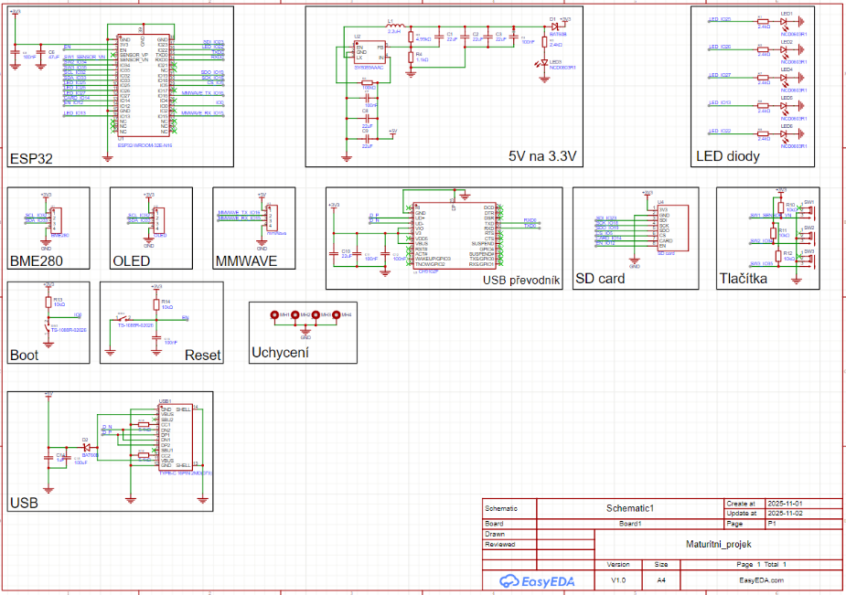
Pro návrh elektronického schématu a plošného spoje byl použit nástroj EasyEDA. Jedná se o online prostředí umožňující návrh schémat, návrh PCB i jejich 3D vizualizaci.
Zdroj: Vlastní
Obrázek 5 Elektronické schéma zapojení
Výhodou tohoto nástroje je:
- Možnost vytvořit návrh zcela zdarma
- Rozsáhlá knihovna součástek
- Intuitivní editor schémat
- Integrovaný PCB editor
- Možnost exportu výrobních dat (Gerber souborů) pro profesionální výrobu

EasyEDA umožnila navrhnout kompletní desku od schématu až po finální výrobní podklady.

Návrh elektronického schématu
V první fázi bylo vytvořeno elektronické schéma, které propojuje všechny funkční bloky systému

Jádro systému:
Základem zapojení je modul ESP32-WROOM-32E, který obsahuje mikrokontroler ESP32, integrovanou Wi-Fi anténu, flash paměť a potřebné RF obvody

Použití hotového modulu výrazně zjednodušuje návrh vysokofrekvenční části, protože:
- RF část je již výrobcem optimalizována.
- Není nutné navrhovat vlastní anténu.
- Je zajištěna stabilní bezdrátová konektivita
Modul pracuje s napětím 3,3V, proto je na desce použit stabilizátor převádějící vstupních 5 V (USB napájení) na požadovanou hodnotu.

Pro programování a ladění firmware je využito rozhraní UART přes převodník USB-UART (ch9102f).
Senzorová část:
Senzor BME280 a OLED displej jsou připojeny pomocí sběrnice I2C. Datové vodiče SDA a SCL jsou doplněny pull-up rezistory, které jsou nezbytné pro správnou funkci sběrnice.

Radarový modul HLK-LD2450 komunikuje přes sériové rozhraní UART (piny TX a RX).

Modul SD karty:
Paměťová karta MicroSD je připojena pomocí sběrnice SPI.

Použité signály:
- 3V3 – Napájení
- GND – Zem
- SDI – Data z mikrokontroleru do SD karty
- SDO – Data z SD karty do mikrokontroleru
- SCK – Hodinový signál
- CS – Výběr zařízení
- CARD – Detekce přítomnosti karty
Kromě standardních SPI pinů modul obsahoval také signál EN (enable).

Během testování se ukázalo, že signál EN způsoboval nestabilní chování modulu, pravděpodobně z důvodu jeho interního zapojení (pull-up/pull-down vazby na desce modulu). Z tohoto důvodu byl signál EN odpojen a modul je trvale aktivní. Po této úpravě komunikace přes SPI probíhala stabilně a bez chyb
Uživatelské prvky:
Byly přidány LED diody sloužící k indikaci stavu zařízení (vysoká teplota, nízká teplota, vysoká vlhkost, detekce pohybu, Wi-Fi připojení) a mechanická tlačítka pro ovládání obsahu na OLED displeji.

Návrh a výroba plošného spoje (PCB)
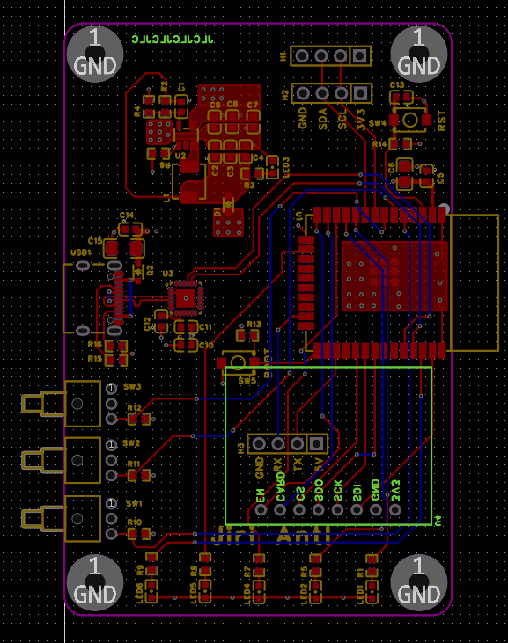
Po dokončení elektronického schématu byl vytvořen návrh čtyřvrstvé desky plošných spojů.
Zdroj: Vlastní
Obrázek 6 Trasování plošného spoje
Byla zvolena následující struktura:
- Top Layer – Horní signálová vrstva
- Inner Layer 1 (GND) – Souvislá zemní rovina
- Inner Layer 2 (VCC) – Napájecí rovina
- Bottom Layer – Spodní signálová vrstva
Použití čtyř vrstev přineslo několik výhod oproti běžné dvouvrstvé desce:
- Stabilnější napájení díky samostatné napájecí rovině
- Lepší potlačení elektromagnetického rušení
- Jednodušší vedení signálových cest
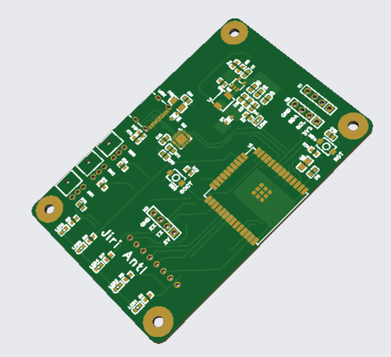
Rozmístění součástek (Placement):
Zdroj: Vlastní
Obrázek 7 3D model plošného spoje
Pří rozmístění komponent byl kladen důraz na minimalizaci rušení a zachování přesnosti měření.

Radarový modul HLK-LD2450 byl umístěn mimo oblast napájecích prvků a dostatečně daleko od Wi-Fi antény modulu ESP32, aby nedocházelo k rušení.

Senzor BME280 byl umístěn mimo zdroje tepla (stabilizátor napětí, mikrokontroler), aby měření teploty nebylo ovlivněno zahříváním desky.
Vedení spojů (Routing):
Signálové cesty byly vedeny na horní a spodní vrstvě.

Samotná zemní rovina (GND) zajišťuje:
- Stabilní referenční potenciál
- Snížení šumu
- Lepší elektromagnetickou kompatibilitu

Napájecí rovina (VCC) umožňuje rovnoměrné rozložení napětí po celé desce a minimalizuje úbytky napětí pří zatížení.

Díky použití čtyř vrstev bylo možné vést spoje kratšími trasami a omezit počet průchodů.
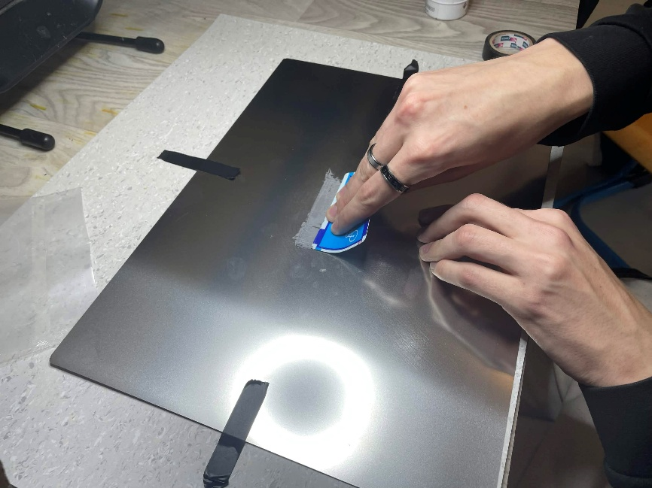
Po dokončení návrhu byly vygenerovány výrobní podklady a odeslány do výroby. Po dodání byla deska osazena kombinací SMD a THT součástek.
Zdroj: Vlastní
Obrázek 8 Manuální nanášení pájecí pasty
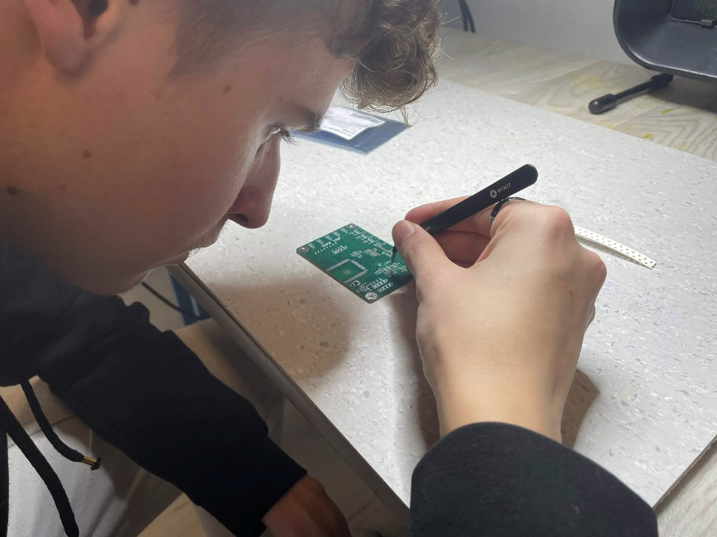
Obrázek 9 Osazování SMD součástek pinzetou
Zdroj: Vlastní
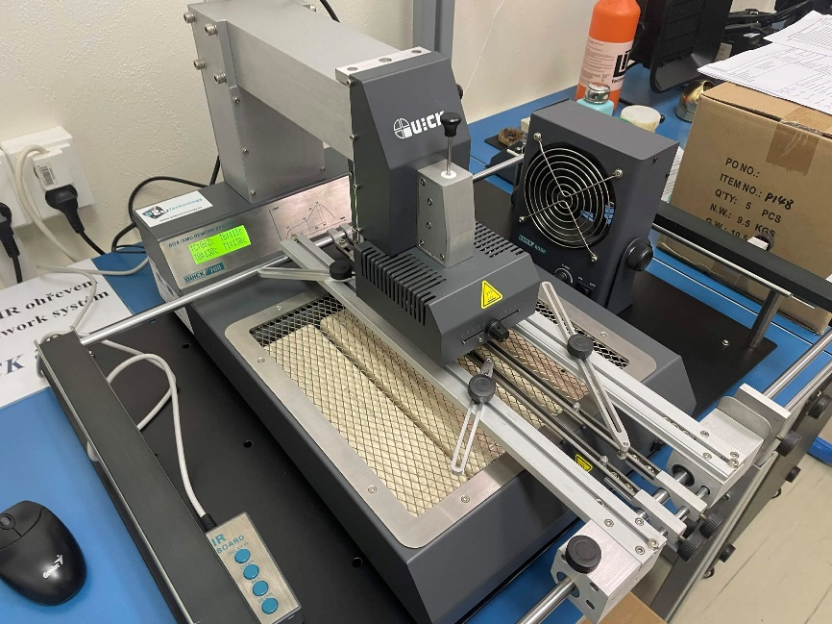
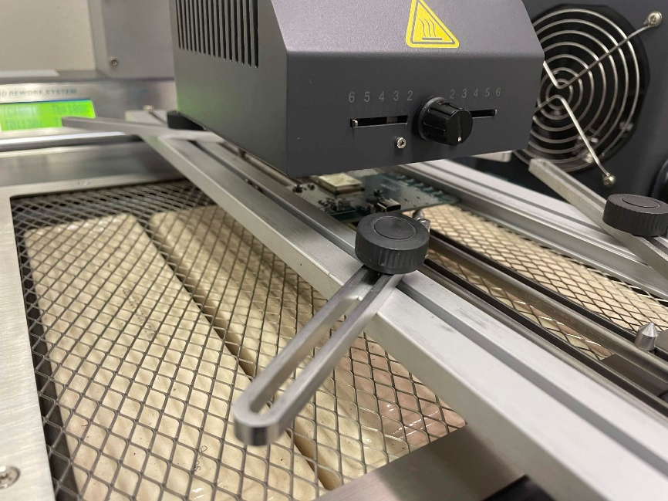
Obrázek 11 Proces zapájení osazené desky
Zdroj: Vlastní
Obrázek 10 Infračervená pájecí stanice
Zdroj: Vlastní

Mechanická konstrukce a 3D tisk
Pro ochranu elektroniky byla navržena vlastní plastová krabička. Návrh proběhl v programu FreeCAD
Při návrhu bylo nutné zohlednit:
- Rozměry PCB
- Umístění montážních otvorů
- Výřez pro OLED displej
- Otvory pro tlačítka a LED diody
- Přístup k napájení
- Větrací otvory pro správné měření teploty

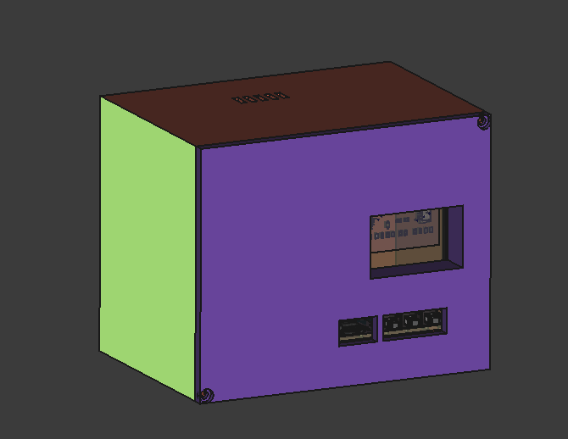
Krabička byla vyrobena pomocí 3D tiskárny
Zdroj: Vlastní
Obrázek 12 3D model ochranné krabičky

Vývoj softwaru pro mikrokontroler (Firmware)
Firmware zařízení byl vyvíjen v jazyce C++ za použití vývojového prostředí PlatformIO, které je integrováno do editoru Visual Studio Code. Toto řešení umožňuje efektivní správu knihoven, přehlednou strukturu projektu a snadnou kompilaci i nahrávání programu do mikrokontroleru ESP32.

Program je rozdělen do několika logických částí, které zjišťují čtení dat ze senzorů, ukládání dat na SD kartu a komunikaci se serverem prostřednictvím Wi-Fi.

Čtení dat ze senzorů
V hlavní programové smyčce (loop) je implementováno časové řízení pomocí funkce millis(), které umožňuje provádět jednotlivé operace v pravidelných intervalech bez blokování programu.
Data ze senzorů jsou načítána v různých časových intervalech:
- Detekce přítomnosti pomocí mmWave senzoru probíhá průběžně (každou sekundu)
- Klimatická data (teplota, vlhkost, atmosférický tlak a nadmořská výška) jsou ukládána v delších časových intervalech (každou minutu)

Komunikace se senzorem BME280 probíhá po sběrnici I2C.
Pomocí knihovny jsou z něj získávány hodnoty:
- Teplota
- Relativní vlhkost
- Atmosférický tlak

Z hodnoty atmosférického tlaku je následně vypočítána přibližná nadmořská výška.

Radarový senzor HLK-LD2450 komunikuje s mikrokontrolerem pomocí sériové linky UART. Pokud senzor detekuje přítomnost osoby nebo pohyb, je tato informace uložena do stavové proměnné, která je dále využívána systémem.

Ukládání dat na SD kartu a formát CSV
Pro zajištění spolehlivého ukládání dat i při výpadku Wi-Fi je implementováno lokální ukládání dat na MicroSD kartu.

Data jsou ukládána do souboru ve formátu CSV , který je snadno zpracovatelný v dalších aplikacích. Každý záznam obsahuje čas měření a jednotlivé naměřené hodnoty.

Při ukládání dat program otevře soubor s koncovkou .csv v režimu přidání, zapíše nový řádek a soubor ihned uzavře. Tento postup minimalizuje riziko poškození dat při případném výpadku napájení zařízení.

Synchronizace dat při výpadku připojení
Součástí firmware je také mechanismus, který řeší situaci, kdy během provozu dojde ke ztrátě spojení se serverem. V takovém případě by běžně mohlo dojít ke ztrátě naměřených dat, což je v monitorovacím systému nežádoucí.

Zařízení při svém spuštění vyžaduje úspěšné připojení k Wi-Fi síti. Pokud se připojení nepodaří navázat, zařízení se nespustí. V případě, že dojde ke ztrátě Wi-Fi nebo spojení se serverem až během běžného provozu, zařízení pokračuje v měření bez omezení a data ukládá lokálně.

Zařízení ukládá všechna naměřená data na SD kartu, a to do dvou samostatných souborů:
- teplota.csv – obsahuje hodnoty teploty, vlhkosti, tlaku a nadmořské výšky
- pohyb.csv – obsahuje záznamy o detekci pohybu
Princip synchronizace je následující:
- Pokud dojde k neúspěšnému odeslání dat na server, zařízení si uloží čas tohoto prvního neúspěšného pokusu.
- Následně při obnovení připojení otevře soubory teplota.csv a pohyb.csv a postupně prochází jednotlivé záznamy.
- U každého záznamu se kontroluje, zda jeho časové razítko navazuje na poslední úspěšně odeslaný záznam nebo spadá do období od prvního neúspěšného odeslání.
- Pokud záznam splňuje podmínky synchronizace, je dodatečně odeslán na server pomocí HTTP POST požadavku.

Z praktických důvodů je synchronizace omezena pouze na data za poslední 2 dny. Starší záznamy zůstávají uložené pouze na SD kartě a na server se již zpětně neodesílají.

Díky této logice nedochází ke ztrátě dat ani při výpadcích připojení a systém si zachovává vysokou spolehlivost i v méně stabilních síťových podmínkách.

Návrh a realizace webové aplikace
Zpracování přijatých dat a jejich prezentace uživateli tvoří druhou klíčovou část maturitní práce. Webová aplikace slouží k ukládání naměřených dat do databáze, jejich zpracování a následné vizualizaci ve formě přehledných grafů.

Celý systém běží na domácím serveru, na kterém je nainstalována virtualizační platforma Proxmox. Na této platformě běží operační systém Debian 13, na kterém je provozováno prostředí XAMPP obsahující webový server Apache, databázový server MySQL a interpret jazyka PHP.
Samotná webová aplikace byla vytvořena pomocí PHP frameworku CodeIgniter 4, který využívá architekturu MVC.
Obrázek 13 Navigační menu webové aplikace
Zdroj: Vlastní
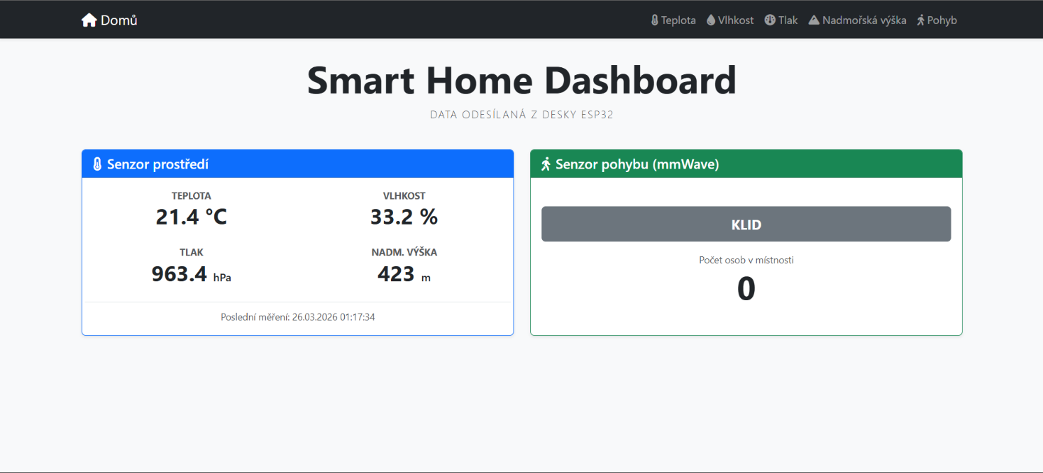
Zdroj: Vlastní
Obrázek 14 Hlavní stránka webové aplikace

Relační databáze MySQL
Pro ukládání dat byla vytvořena databáze zaverecka, která obsahuje dvě tabulky pro ukládání jednotlivých dat
Data_senzor_teploty:
- id (INT, Primary Key, Auto Increment)
- Jedinečný identifikátor každého záznamu.
- cas_ulozeni (DATETIME)
- Přesný čas měření odeslaný z mikrokontroleru ESP32.
- teplota (FLOAT)
- Naměřená teplota ve stupních Celsia.
- tlak (FLOAT)
- Atmosférický tlak v jednotkách hPa.
- vlhkost (FLOAT)
- Relativní vlhkost vzduchu v procentech.
- nadmorska_vyska (SMALLINT)
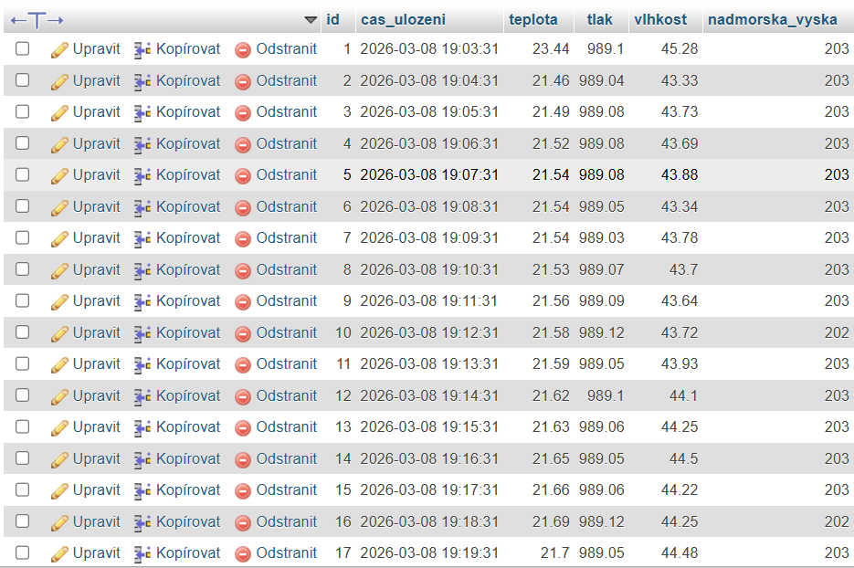
- Vypočtená nadmořská výška z atmosférického tlaku v metrech.
Zdroj: Vlastní
Obrázek 15 Obsah tabulky data_senzor_teploty

Data_senzor_pohybu:
- id (INT, Primary Key, Auto Increment)
- cas_ulozeni (DATETIME)
- pohyb (BOOLEAN)
- Binární hodnota určující, zda byl detekován pohyb.
- Hodnota 1 znamená detekovaný pohyb, 0 znamená klid.
- pocet_osob (TINYINT)
- Počet osob detekovaných radarovým senzorem.

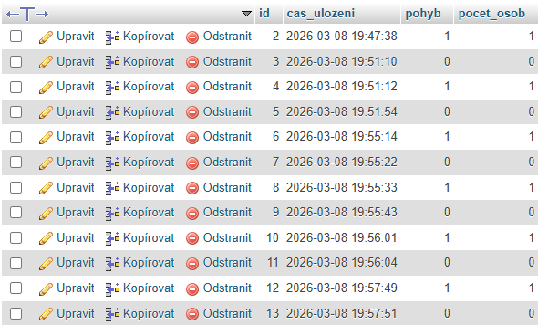
Zdroj: Vlastní
Obrázek 16 Obsah tabulky data_senzor_pohybu

Architektura aplikace CodeIgniter 4
Webová aplikace je vytvořena pomocí frameworku CodeIgniter 4, který využívá architekturu MVC. Tato architektura rozděluje aplikaci do několika logických vrstev, čímž zajišťuje přehlednější strukturu kódu a jednodušší údržbu.
Modely (Models):
Modely slouží pro komunikaci s databází.
V projektu je využit například model DataSenzorTeplotyModel, který zajišťuje:
- Načítání dat z databáze.
- Ukládání nových měření.
- Výpočty průměrných hodnot.
- Filtrování dat podle časového období.
Model využívá nástroj Query Builder, který zajišťuje bezpečné vytváření SQL dotazů a chrání aplikaci před útoky typu SQL Injection.

Views:
Views obsahují HTML, CSS a JavaScript, které tvoří samotné uživatelské rozhraní webové aplikace

Pro tvorbu moderního a responzivního rozhraní byl použit framework Bootstrap, který zajišťuje správné zobrazení na počítačích, tabletech i mobilních telefonech.

Pro ikony byla využita knihovna Font Awesome, která poskytuje rozsáhlou sadu ikon. Tyto ikony jsou použity například v navigačním menu, tlačítkách a informačních panelech, čímž zlepšují přehlednost a vizuální orientaci uživatele v aplikaci.
kontroléry (Controllers):
Kontroléry představují hlavní logiku aplikace.
Zpracovávají požadavky od uživatelů nebo zařízení ESP32, komunikují s modely a následně předávají data do jednotlivých pohledů.
Například kontrolér Prehled:
- Načítá poslední naměřené hodnoty ze senzorů.
- Získává průměrné hodnoty za určité časové období.
- Předává tato data do uživatelského rozhraní.

Komunikační rozhraní mezi ESP32 a serverem
Komunikace mezi mikrokontrolerem ESP32 a serverovou částí aplikace probíhá prostřednictvím HTTP protokolu přes Wi-Fi síť. Přenos dat je realizován pomocí HTTP metod GET a POST, které zajišťují obousměrnou výměnu informací mezi zařízením a serverem.
Systém rozděluje komunikaci na dvě samostatné části podle typu dat:
- Environmentální data
- Data o pohybu

Každá s těchto částí je odesílána na server zvlášť, pomocí samostatných HTTP POST požadavků.
Odesílání environmentálních dat:
Při pravidelném měření zařízení odesílá na serverový endpoint (uloz_data_teploty.php) data (teplota, vlhkost, atmosférický tlak, nadmořská výška). Tato data jsou následně na serveru zpracována a uložena do databázové tabulky určené pro environmentální veličiny
Odesílání dat o pohybu:
Na rozdíl od environmentálních dat se informace o pohybu neodesílají v pravidelných intervalech, ale pouze při změně stavu počtu osob v místnosti. Tato data jsou odesílána na samostatný endpoint (uloz_data_pohybu.php) a ukládána do tabulky data_senzor_pohynu.

Tímto se výrazně snižuje množství přenášených dat a zároveň se zachovává přesná informace o průběhu aktivity v místnosti.

Vizualizace dat a uživatelské rozhraní
Uživatelské rozhraní webové aplikace slouží k přehlednému zobrazení aktuálních i historických dat.
Webová stránka obsahuje:
- Přehled aktuálních hodnot ze senzorů.
- Grafické zobrazení historie měření.
- Navigační menu pro přepínání jednotlivých částí aplikace.
Grafy pomocí knihovny Chart.js:
Pro vizualizaci dat byla použita JavaScriptová knihovna Chart.js, která umožnuje vytvářet interaktivní grafy přímo ve webovém prohlížeči.

V aplikaci jsou využity zejména spojnicové grafy (Line Charts), které zobrazují změny jednotlivých veličin v čase.
Uživatel může pomocí ovládacích prvků přepínat mezi různými časovými obdobími:
- Poslední hodina
- Poslední den
- Poslední týden
- Poslední měsíc
- Poslední rok

Grafy obsahují také interaktivní tooltipy, které po najetí myší zobrazují přesné hodnoty měření včetně jednotek.

Díky této vizualizaci může uživatel snadno sledovat vývoj naměřených hodnot a analyzovat dlouhodobé změny prostředí.

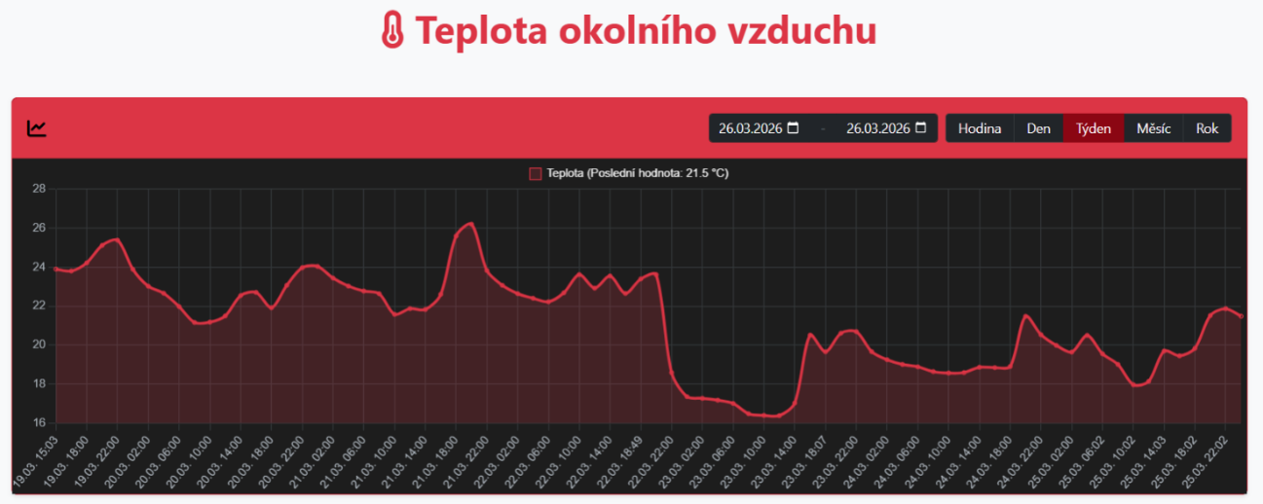
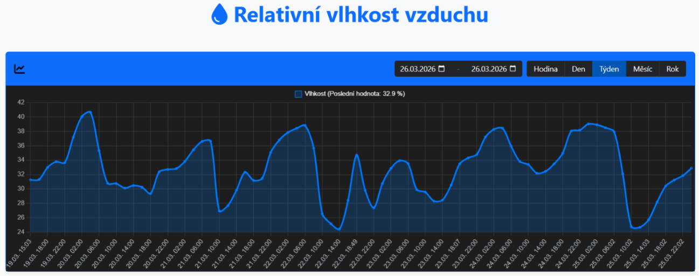
Obrázek 17 Graf teploty okolního vzduchu
Zdroj: Vlastní
Obrázek 18 Graf relativní vlhkosti vzduchu
Zdroj: Vlastní
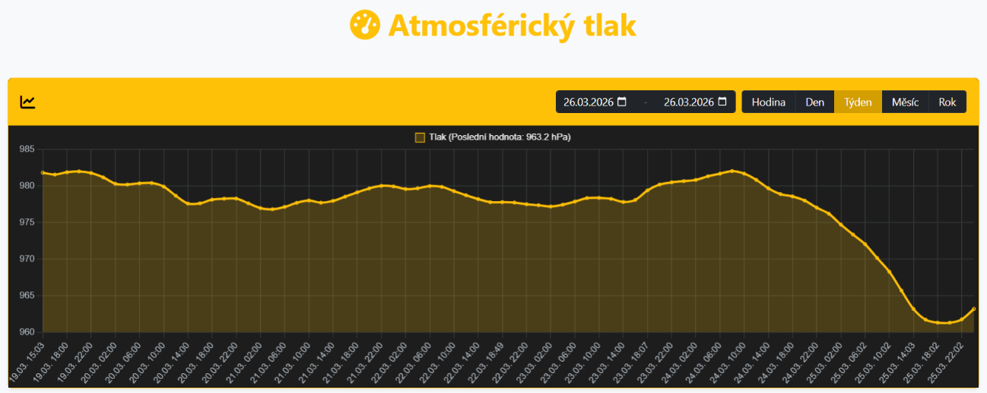
Obrázek 19 Graf atmosférického tlaku
Zdroj: Vlastní
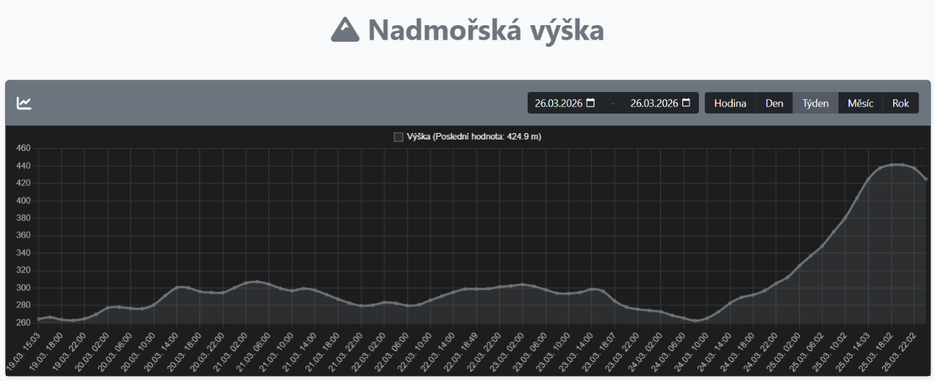
Zdroj: Vlastní
Obrázek 20 Graf nadmořské výšky

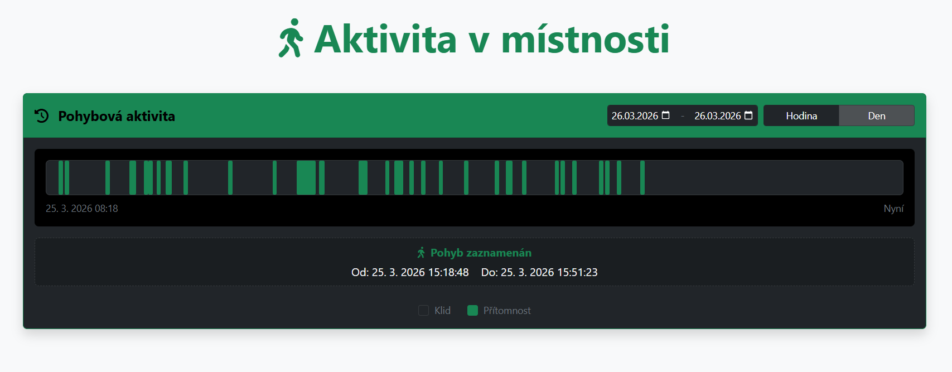
Obrázek 21 Graf pohybové aktivity v místnosti
Zdroj: Vlastní

Obrázek 22 Zobrazení průměrné hodnoty pod grafem
Zdroj: Vlastní

Uživatelská část
Tato kapitola slouží jako praktický návod pro koncového uživatele zařízení. Obsahuje popis zapojení, ovládání a používání systému, včetně práce s webovou aplikací a základního nastavení serverového prostředí.

Cílem této části je umožnit i méně technicky zkušenému uživateli zařízení správně zapojit, spustit a efektivně využívat.

Sestavení a zprovoznění zařízení
Senzorová deska je navržena s důrazem na jednoduchost použití, a proto její uvedení do provozu nevyžaduje žádnou složitou montáž ani odborné znalosti. Všechny komponenty jsou integrovány do jedné kompaktní jednotky

Úprava firmwaru desky
Před samotným nahráním do desky ESP32 je nutné provést několik drobných úprav v projektu, aby vše správně fungovalo.
Vytvoření souboru s přihlašovacími údaji k Wi-Fi
Pokud v projektu neexistuje soubor tajnosti.h, je nutné jej vytvořit ve složce include. Tento soubor slouží pro uložení přihlašovacích údajů k Wi-Fi síti.

Do souboru je nutno následně vložit tento kód:

#pragma once

#define SSID "nazev_Wi-fi"
#define HESLO "heslo_k_Wi-Fi"
Úprava knihovny EasyButton
V některých případech může dojít ke chybě při kompilaci projektu způsobené knihovnou EasyButton. Pro odstranění této chyby je potřeba ručně upravit jeden z jejích souborů.

Postup:
- Otevřít složku projektu: .pio/libdeps/esp32dev/EasyButton/src/
- Najít soubor: EasyButtonTouch.h
- Na řádek 14 doplnit:
#include “../../MegunoLink/src/Filter.h“

Napájení
Zařízení je napájeno pomocí standardního kabelu s USB-C a napětím 5 V. Tento kabel lze připojit k běžnému napájecímu adaptéru pro mobilní telefony, k USB portu počítače nebo například k powerbance. Díky tomu je zařízení snadno přenosné a není omezeno na jedno konkrétní místo

Umístění
Pro správnou funkci radarového senzoru HLK-LD2450 je zásadní vhodné umístění zařízení v prostoru.
Doporučuje se dodržet následující zásady:
- Zařízení umístit do výšky přibližně 1,5 až 2 metry nad zemí, například na polici nebo skříň.
- Čelní stranu zařízení nasměrovat do prostoru, který má být monitorován, aby byl zajištěn co nejlepší dosah senzoru.
- Neumísťovat zařízení na přímé sluneční světlo nebo do blízkosti zdrojů tepla (např. radiátorů), protože by mohlo dojít ke zkreslení hodnot měřených senzorem BME280.
- Zajistit dostatečně silný signál lokální Wi-Fi sítě, aby bylo možné spolehlivě odesílat data na server.

Po připojení napájení se zařízení automaticky spustí, začne měřit okolní podmínky a detekovat pohyb. Naměřená data jsou následně odesílána na server, kde jsou ukládána a zobrazována ve webové aplikaci.

Ovládání senzorové desky
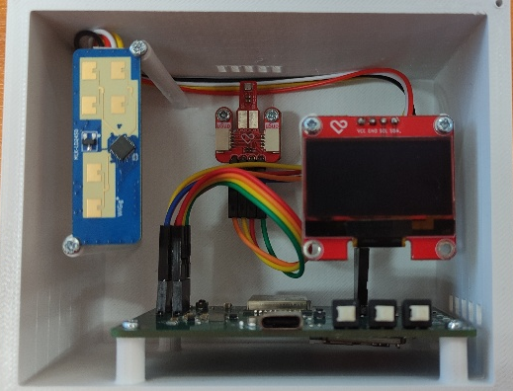
Zařízení je navrženo tak, aby jej bylo možné pohodlně používat bez přístupu k webové aplikaci. Veškeré základní ovládání a přehled o stavu systému je dostupný přímo na zařízení pomocí OLED displeje, tlačítek a indikačních LED diod.
Zdroj: Vlastní
Obrázek 23 Vnitřní uspořádání komponent ve vytištěné krabičce

Přední strana krabičky
Na přední straně zařízení se nachází OLED displej, trojice ovládacích tlačítek a napájecí konektor USB-C.
Obrázek 24 Přední strana ochranné krabičky
Zdroj: Vlastní
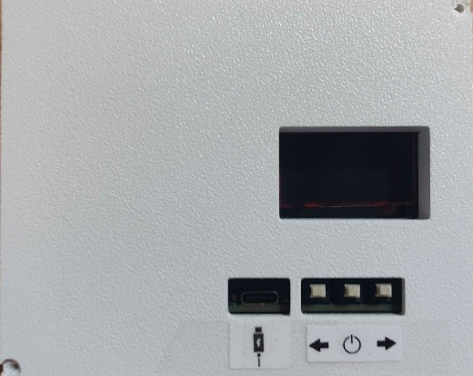
OLED displej:
OLED displej slouží k zobrazování informací o aktuálním stavu zařízení a naměřených hodnotách. Uživatel si může pomocí tlačítek přepínat mezi čtyřmi různými obrazovkami:
- Úvodní obrazovka
- Zobrazuje logo školy.
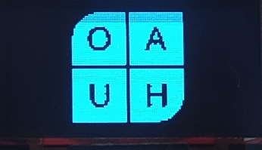
Obrázek 25 Úvodní obrazovka displeje
Zdroj: Vlastní
- Čas a datum
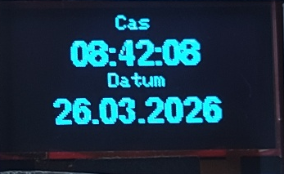
- V horní části displeje je zobrazen aktuální čas a ve spodní části aktuální datum.
Obrázek 26 Obrazovka s časem a datumem
Zdroj: Vlastní

- Základní environmentální data
- Vlevo nahoře – aktuální teplota
- Vpravo nahoře – aktuální vlhkost
- Dole uprostřed – počet osob v místnosti
Zdroj: Vlastní
Obrázek 27 Obrazovka se základními environmentálními daty
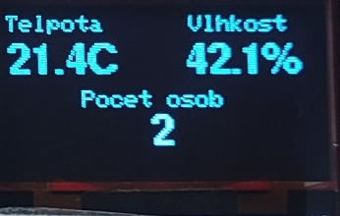
- Doplňující údaje
- Nahoře uprostřed – atmosférický tlak
- Dole uprostřed – nadmořská výška

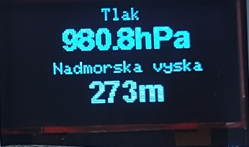
Obrázek 28 Obrazovka s atmosférickým tlakem a nadmořskou výškou
Zdroj: Vlastní
Displej je možné kdykoliv zapnout nebo vypnout pomocí prostředního tlačítka.
Ovládací tlačítka:
Pod displejem se nachází tři mechanická tlačítka:
- Levé tlačítko – slouží k přepínání obrazovek zpět
- Prostřední tlačítko – zapnutí a vypnutí OLED displeje
- Pravé tlačítko – slouží k přepínání obrazovek vpřed

Vedle tlačítek se nachází USB-C konektor, který slouží k napájení zařízení.

Pravá strana krabičky
Na pravé straně zařízení se nachází pět otvorů, za kterými jsou umístěny indikační LED diody. Nad každým otvorem je označení, které vysvětluje význam dané ledky. Všechny LED diody svítí pouze červeně, nebo nesvítí vůbec.
Zdroj: Vlastní
Obrázek 29 Otvory pro LED diody
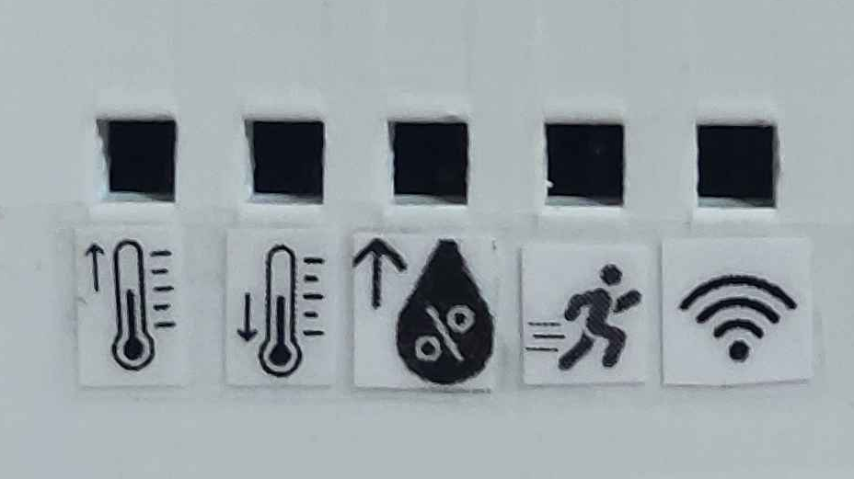
Jednotlivé LED diody signalizují:
- Vysoká teplota – LED se rozsvítí, pokud teplota překročí nastavenou mez
- Nízká teplota – LED se rozsvítí při poklesu teploty pod stanovenou hodnotu
- Vysoká vlhkost – Signalizace zvýšené vlhkosti vzduchu
- Detekce pohybu – Rozsvítí se při přítomnosti osoby v místnosti
- Připojení k Wi-Fi – Indikuje aktivní připojení zařízení k síti

Tento systém umožnuje rychlou orientaci ve stavu prostředí i bez nutnosti sledovat displej nebo webovou aplikaci.

Vrchní strana krabičky
Vrchní strana zařízení je opatřena pěti podélnými větracími otvory. Jejich hlavním účelem je zajištění přirozené cirkulace vzduchu uvnitř krabičky.
Zdroj: Vlastní
Obrázek 30 Vrchní strana ochranné krabičky
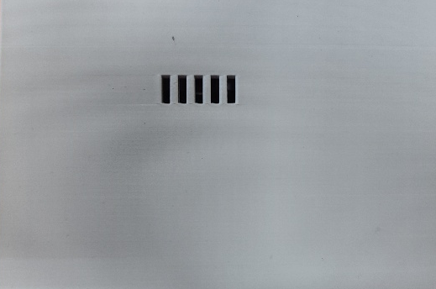
Tento prvek je naprosto klíčový pro správnou a přesnou funkci senzoru okolního prostředí (BME280). Průduchy umožňují přístup okolního vzduchu k senzoru a zároveň pomáhají odvádět zbytkové teplo generované mikrokontrolerem ESP32 a dalšími elektronickými komponenty. Tím se efektivně zabraňuje nežádoucímu hromadění tepla uvnitř obalu a zkreslení naměřených hodnot teploty a vlhkosti.

Zadní strana krabičky
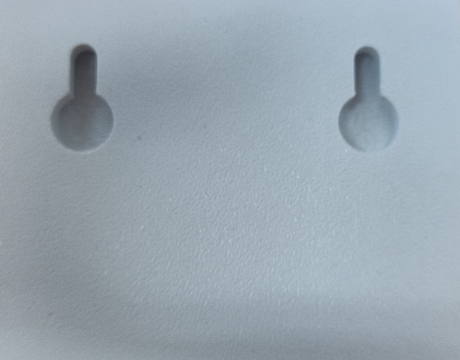
Na zadní straně krabičky se nachází dva speciálně tvarované montážní otvory.
Zdroj: Vlastní
Obrázek 31 Zadní strana ochranné krabičky
Tyto otvory slouží ke snadnému a bezpečnému zavěšení celého zařízení na zeď pomocí šroubů nebo hřebíků. Díky tomuto řešení lze senzorovou desku pevně umístit do ideální výšky, což je důležité pro maximalizaci dosahu a spolehlivosti radarového mmWave senzoru při detekci osob.

Tisk ochranné 3D krabičky
Pro ochranu elektroniky byla navržena vlastní plastová krabička, která slouží nejen jako ochranný obal, ale zároveň i jako estetické řešení celého zařízení. Model krabičky byl vytvořen v programu FreeCAD.

Krabička je navržena tak, aby přesně odpovídala rozměrům desky plošných spojů a zároveň umožňovala přístup ke všem důležitým prvkům. Obsahuje otvory pro napájecí konektor, OLED displej, tlačítka a LED diody. Zároveň jsou v konstrukci vytvořeny větrací otvory, které zajišťují správné proudění vzduchu k senzoru BME280 aby nedocházelo k výraznému zkreslení měření.

Pro samotný tisk byl použit program PrusaSlicer

Doporučené nastavení tisku
Materiál:
Pro tisk byl zvolen materiál PETG, který má vyšší teplotní odolnost než běžné PLA. Díky tomu je krabička vhodná i pro použití v prostředí, kde může do docházet k vyšším teplotám (například při umístění na přímém slunci).
Výška vrstvý:
Doporučená výška vrstvy je 0,2 mm, což představuje dobrý kompromis mezi kvalitou tisku a časem potřebným k výrobě.
Výplň:
Byla použita výplň o hustotě 15 %, která zajišťuje dostatečnou pevnost při zachování nízké spotřeby materiálu.
Podpěry:
Podpěry jsou potřeba pouze v místech otvorů, konkrétně pro OLED displej a napájecí konektor. Zbytek modelu lze tisknout bez podpěr.

Orientace při tisku:
Jednotlivé části krabičky (Hlavní díl a boční kryt) se tisknou položené na tiskové podložce největší plochou dolů. Tím se zajistí stabilita během tisku a lepší kvalita výsledného povrchu.

Nasazení serveru a databáze
Pro správnou funkci systému je nutné připravit serverové prostředí, které zajišťuje příjem dat z mikrokontroleru ESP32, jejich ukládání do databáze a následnou prezentaci ve webové aplikaci.

Serverová část systému byla testována na operačním systému Debian 13, kde běží webový server prostřednictvím balíčku XAMPP. Tento balíček obsahuje všechny potřebné komponenty, zejména Apache (webový server) a MySQL (databázový systém)

Instalace serverového prostředí
Na cílovém zařízení je nutné nainstalovat XAMPP a spustit služby Apache a MySQL. Po jejich spuštění je server připraven přijímat požadavky a pracovat s databází

Vytvoření databáze a tabulek
Pro správnou funkci aplikace je nutné vytvořit databázi, která bude sloužit k ukládání naměřených dat. To lze provést pomocí nástroje phpMyAdmin, který je součástí XAMPP (obvykle dostupný na adrese http://localhost/phpmyadmin).

Po vytvoření databáze s názvem „zaverecka“ je potřeba spustit následující SQL skript, který vytvoří požadovanou strukturu tabulek:

CREATE TABLE data_senzor_teploty (
id INT AUTO_INCREMENT PRIMARY KEY,
cas_ulozeni DATETIME NOT NULL,
teplota FLOAT NOT NULL,
vlhkost FLOAT NOT NULL,
tlak FLOAT NOT NULL,
nadmorska_vyska SMALLINT NOT NULL
);
CREATE TABLE data_senzor_pohybu (
id INT AUTO_INCREMENT PRIMARY KEY,
cas_ulozeni DATETIME NOT NULL,
pohyb BOOLEAN NOT NULL,
pocet_osob TINYINT NOT NULL
);

Tabulka data_senzor_teploty slouží k ukládání environmentálních dat (teplota, vlhkost, tlak, a nadmořská výška), zatímco tabulka data_senzor_pohybu uchovává informace o detekovaném pohybu a počtu osob.

Nasazení webové aplikace
Webová aplikace je vytvořena pomocí frameworku CodeIgniter 4. Pro její spuštění je nutné zkopírovat projekt do kořenového adresáře webového serveru (v případě XAMPP se jedná o složku „htdoscs“).

V konfiguračním souboru aplikace (app/Config/Database.php) je následně nutné nastavit přístupové údaje k databázi, zejména uživatelské jméno a heslo (username, password). Alternativně lze využít také konfigurační soubor .env, který umožňuje oddělit citlivé údaje od zdrojového kódu aplikace.

Po správném nastavení je aplikace připravena přijímat data ze zařízení a zobrazovat je uživateli prostřednictvím webového rozhraní.

Po dokončení těchto kroků je server plně funkční a systém je připraven k provozu.

Průvodce webovou aplikací
Webová aplikace slouží jako hlavní rozhraní pro sledování naměřených. Je navržena tak, aby byla přehledná a snadno použitelná jak na počítači, tak i na mobilním zařízení.

Úvodní stránka
Po zadání IP adresy serveru se uživateli zobrazí hlavní stránka. Na této stránce jsou zobrazeny aktuální hodnoty ze senzorů, například teplota nebo informace o detekci pohybu.

Data se automaticky aktualizují na pozadí bez nutnosti ručního obnovení stránky. Díky tomu má uživatel neustále k dispozici aktuální informace v reálném čase.

Zobrazení grafů
Pomocí horního menu se uživatel dostane na stránky s jednotlivými grafy. Ty zobrazují historický vývoj naměřených hodnot.

Uživatel má několik možností, jak si data filtrovat:
- Rychlá volba období:
- Pomocí tlačítek lze jednoduše zobrazit data za poslední hodinu, den, týden, měsíc nebo rok
- Výběr vlastního období:
- Pomocí kalendáře je možné vybrat konkrétní časový rozsah, například od 8. 3. 2026 do 11.3. 2026. Tato funkce umožňuje detailně analyzovat konkrétní období podle potřeby uživatele.

Při najetí myší na graf se zobrazí přesná hodnota spolu s časem měření, což usnadňuje orientaci v datech.

Zobrazení pohybu v místnosti
Pro zobrazení aktivity v místnosti je použit speciální typ vizualizace ve formě časové osy.

Jednotlivé úseky znázorňují, zda byl v daném čase detekován pohyb:
- Zelená barva znamená přítomnost osoby.
- Šedá barva znamená klid v místnosti.

Velikost jednotlivých úseků odpovídá délce trvání daného stavu, takže uživatel na první pohled vidí, jak dlouho byl prostor obsazený nebo prázdný

Po najetí myší na konkrétní úsek se zobrazí přesný časový interval (například „pohyb 11:40 – 13:46“), což umožňuje detailní přehled o aktivitě v místnosti.

Testování systému
Tato kapitola se zabývá testováním celého systému z pohledu funkčnosti, spolehlivosti a uživatelské přívětivosti. Testování probíhalo jak během vývoje, tak i po dokončení hlavních částí projektu za účasti několika testerů.

Cílem bylo nejen ověřit správnou funkčnost systému, ale také odhalit chyby, nedostatky v návrhu a získat zpětnou vazbu od uživatelů.

Průběh testování
Testování probíhalo ve dvou hlavních fázích:
- Interní testování – Prováděno autorem během vývoje.
- Uživatelské testování – Prováděno dalšími osobami (testery), které zařízení používaly bez detailní znalosti systému.
Testováno bylo:
- Samotné zařízení (hardware + firmware)
- Komunikace se serverem
- Webová aplikace

Nalezené chyby a jejich řešení
Během testování bylo odhaleno několik problémů, které bylo nutné opravit

Problém s časovým rozsahem dat v grafech
- Popis: Graf zobrazoval data za delší období, než bylo požadováno (např. místo 1 hodiny zobrazoval 2 hodiny).
- Příčina: Nesprávně navržený SQL dotaz využívající aktuální čas místo posledního záznamu.
- Řešení: Úprava dotazu tak, aby se interval počítal od posledního uloženého záznamu v databázi.

Nepřehledné zobrazení pohybového grafu
- Popis: Jednotlivé úseky byly příliš malé a obtížně ovladatelné myší.
- Příčina: Nevhodná vizualizace při velkém množství dat.
- Řešení: Úprava grafu – zvětšení segmentů a přidání přesného popisu časového intervalu při najetí myší.

Problém s SD kartou
- Popis: SD karta nefungovala správně při zapojení všech pinů.
- Příčina: Nevhodné zapojení pinu EN na modulu.
- Řešení: Pin EN nebyl použit (fyzicky odpojen), čímž se problém odstranil.

Nadměrné množství dat u senzoru pohybu
- Popis: Původně se data ukládala každou sekundu, což vedlo k velkému objemu dat.
- Příčina: Nevhodně zvolená logika ukládání
- Řešení: Změna logiky – data se ukládají pouze při změně stavu

Výkonové omezení při synchronizaci dat
- Popis: Při větším množství dat docházelo k zatížení paměti ESP32.
- Příčina: Načítání velkého JSON seznamu najednou.
- Řešení: Optimalizace parsování dat a omezení synchronizace na poslední 2 dny

Zpětná vazba testerů
V rámci ověření funkčnosti a uživatelské přívětivosti byl systém otestován několika nezávislými uživateli. Testeři byli vybráni tak, aby zahrnovali jak technicky zdatnější uživatele, tak i běžné uživatele bez hlubších znalostí IT.

Tester č. 1 – student IT oboru
Tento tester se zaměřil především na technickou stránku projektu.
Ocenil zejména:
- Stabilitu webové aplikace.
- Přehlednost struktury grafů.
- Funkčnost automatické synchronizace dat.

Jako nedostatek uvedl vyšší náročnost při zobrazení velkého množství dat v grafech a doporučil optimalizaci dotazů do databáze. Tento podnět vedl k úpravě SQL dotazů a omezení objemu načítaných dat.

Tester č. 2 – běžný uživatel
Tento tester hodnotil především uživatelské rozhraní a jednoduchost ovládání.
Pozitivně hodnotil:
- Jednoduché zapojení zařízení.
- Přehlednost hlavní stránky webu.
- Možnost filtrovat data podle konkrétního dne.

Naopak upozornil na horší orientaci v některých grafech při větším množství dat. Na základě této připomínky byla upravena vizualizace pohybového grafu tak, aby byl přehlednější a lépe čitelný.

Tester č. 3 – uživatel se zájmem o IOT zařízení
Tester se zaměřil na praktické využití systému v reálném prostředí.
Vyzdvihl:
- Spolehlivost ukládání dat na SD kartu.
- Funkčnost systému při výpadku připojení k serveru.
- Automatické doplnění dat po obnovení spojení.

Jako potenciální problém zmínil omezení synchronizace pouze na poslední dva dny dat. Tento limit byl ponechán z důvodu omezené paměti zařízená, ale byl zdokumentován jako známé omezení systému.

Tester č. 4 – spolužák
Zaměřil se na zobrazení webu na mobilním zařízení
Ocenil:
- Responzivní design.
- Funkčnost grafů i na menším displeji.
- Možnost interakce s grafy (klikání / výběr období)

Navrhl zlepšení v oblasti ovládání pohybového grafu, kde bylo obtížné přesně vybrat konkrétní časový úsek. Tento problém byl následně vyřešen úpravou vizualizace (větší segmenty, lepší rozložení).

Shrnutí zpětné vazby
Zpětná vazba od testerů pomohla odhalit několik nedostatků.
Zejména v oblasti:
Přehlednosti grafů při větším objemu dat.
Optimalizace databázových dotazů:
Uživatelské přívětivosti pohybového grafu.

Na základě těchto podnětů byly provedeny úpravy, které vedly ke zlepšení celkové použitelnosti systému. Výsledná verze aplikace je stabilní, přehledná a vhodná jak pro technicky zdatné uživatele, tak i pro běžné uživatele.

Hodnocení systému
Na základě testování lze systém hodnotit jako:
- Funkční – Všechny hlavní požadavky byly splněny.
- Stabilní – Zařízení běží spolehlivě i při delším provozu.
- Odolný – Systém správě reaguje na výpadky připojení.
- Uživatelsky přívětivý – Ovládání je jednoduché a přehledné.

Možná budoucí vylepšení
Na základě testování byly identifikovány i možnosti dalšího rozvoje:
- Optimalizace práce s velkým množstvím dat.
- Rozšíření administrace webové aplikace.
- Vylepšení vizualizace některých grafů.
- Přidání dalších typů senzorů.
- Upravit design krabičky, aby byla vizuálně hezčí a praktičtější.

Závěr
Cílem této maturitní práce bylo navrhnout a realizovat inteligentní senzorovou desku založenou na mikrokontroleru ESP32, která umožňuje měření teploty, vlhkosti vzduchu, atmosférického tlaku a nadmořské výšky, a zároveň detekci přítomnosti osob v místnosti. Tento cíl byl úspěšně splněn. Bylo vytvořeno funkční zařízení, které naměřená data zobrazuje na displeji, ukládá na SD kartu a odesílá prostřednictvím Wi-Fi na webový server.

Součástí projektu bylo také vytvoření webové aplikace ve frameworku CodeIgniter 4, která umožňuje ukládání dat do databáze, jejich přehledné zobrazení a vizualizaci pomocí grafů. Uživatel tak může sledovat aktuální i historické hodnoty z libovolného zařízení připojeného k internetu. Webová část projektu je navržena v MVC architektuře a umožňuje další rozšiřování funkcionality.
Během realizace projektu jsem si prohloubil znalosti v oblasti návrhu elektronických obvodů, tvorby plošných spojů, programování mikrokontrolerů, síťové komunikace a vývoje webových aplikací. Projekt mi umožnil propojit teoretické znalosti s praktickou realizací a získat cenné zkušenosti s řešením technických problémů, které se během vývoje objevily.

Výsledkem práce je plně funkční prototyp zařízení, který může sloužit jako základ pro další rozvoj systému chytré domácnosti nebo jako samostatná monitorovací jednotka pro sledování environmentálních podmínek.

seznam použité literatury
(1) JLCPCB: PCB Manufacturing & Assembly Service.Dostupné z: https://jlcpcb.com/.
[cit. 24. 3. 2026]
(2) Laskakit: Paměť a RTC moduly.Dostupné z: https://www.laskakit.cz/pamet-a-rtc/.
[cit. 24. 3. 2026]
(3) Laskakit: OLED displej 128x64 1.3" I2C.Dostupné z:
https://www.laskakit.cz/en/laskakit-oled-displej-128x64-1-3--i2c/?variantId=11903.
[cit. 24. 3. 2026]
(4) Wikipedia: ESP32. [online]. Dostupné z: https://cs.wikipedia.org/wiki/ESP32. [cit. 2026-03-25].
(5) Wikipedia: Internet věcí (IoT). [online]. Dostupné z: https://cs.wikipedia.org/wiki/Internet_v%C4%9Bc%C3%AD. [cit. 2026-03-25].
(6) CodeIgniter Foundation: CodeIgniter 4 User Guide. [online]. Dostupné z: https://codeigniter.com/user_guide/. [cit. 2026-03-25].
(7) MySQL: MySQL 8.0 Reference Manual. [online]. Dostupné z: https://dev.mysql.com/doc/refman/8.0/en/. [cit. 2026-03-25].
(8) Chart.js: Chart.js Documentation. [online]. Dostupné z: https://www.chartjs.org/docs/latest/.
[cit. 2026-03-25].
(9) Random Nerd Tutorials: ESP32 Web Server using Arduino IDE. [online]. Dostupné z: https://randomnerdtutorials.com/esp32-web-server-arduino-ide/. [cit. 2026-03-25].
(10) YouTube: ESP32 Web Server Tutorial (Complete Guide). [online]. Dostupné z: https://www.youtube.com/watch?v=25Q9Y0qXn8M. [cit. 2026-03-25].
(11) YouTube: Chart.js Crash Course. [online]. Dostupné z: https://www.youtube.com/watch?v=sE08f4iuOhA. [cit. 2026-03-25]
(12) EasyEDA: Introduction to EasyEDA. [online]. Dostupné z: https://docs.easyeda.com/en/Introduction/Introduction-to-EasyEDA/. [cit. 2026-03-25]
(13) Prusa Research: PrusaSlicer – User Manual. [online]. Dostupné z: https://help.prusa3d.com/category/prusaslicer_204. [cit. 2026-03-25]
(14) OpenAI: ChatGPT. [online]. Dostupné z: https://chat.openai.com/. [cit. 2026-03-25]
(15) Google: Gemini AI. [online]. Dostupné z: https://gemini.google.com/. [cit. 2026-03-25]
(16) Arduino: Arduino Official Documentation. [online]. Dostupné z: https://docs.arduino.cc/.
[cit. 2026-03-25]
(17) Bootstrap: Bootstrap Documentation. [online]. Dostupné z: https://getbootstrap.com/docs/.
[cit. 2026-03-25]
(18) Font Awesome: Font Awesome Icons Documentation. [online]. Dostupné z: https://fontawesome.com/docs. [cit. 2026-03-25]
(19) PHP: PHP Manual. [online]. Dostupné z: https://www.php.net/manual/en/. [cit. 2026-03-25]
(20) Debian: Debian Documentation. [online]. Dostupné z: https://www.debian.org/doc/.
[cit. 2026-03-25]
(21) Proxmox: Proxmox Virtualization Environment Documentation. [online]. Dostupné z: https://pve.proxmox.com/wiki/Main_Page. [cit. 2026-03-25]
(22) Apache Friends: XAMPP Documentation. [online]. Dostupné z: https://www.apachefriends.org/docs/. [cit. 2026-03-25]
(23) Laskakit: Radarový senzor pohybu HLK-LD2450 (FMCW 24GHz). Dostupné z: https://www.laskakit.cz/en/radarovy-senzor-pohybu-hlk-ld2450-fmcw-24ghz-do-8m-pro-detekci-lidske-pritomnosti/. [cit. 26. 3. 2026]
(24) Laskakit: MicroSD Card modul. Dostupné z:
https://www.laskakit.cz/laskakit-microsd-card-modul/. [cit. 26. 3. 2026]
(26) Laskakit: Senzor BME280 (tlak, teplota, vlhkost). Dostupné z: https://www.laskakit.cz/arduino-senzor-tlaku--teploty-a-vlhkosti-bme280/. [cit. 26. 3. 2026]

Seznam použitých symbolů a zkratek
API – Application Programming Interface (rozhraní pro komunikaci mezi aplikacemi)
AJAX – Asynchronous JavaScript and XML (technologie pro asynchronní načítání dat bez aktualizace stránky)
CAD – Computer-Aided Design (počítačem podporované navrhování)
CS – Chip Select
CSV – Comma-Separated Values (textový formát pro ukládání dat oddělených čárkami)
CSS – Cascading Style Sheets (styly pro úpravu vzhledu webových stránek)
EMC – Electromagnetic Compatibility (elektromagnetická kompatibilita)
ESP32 – mikrokontroler s integrovanou Wi-Fi a Bluetooth konektivitou
FDM – Fused Deposition Modeling (technologie 3D tisku)
GPIO – General Purpose Input/Output (univerzální vstupně-výstupní piny mikrokontroleru)
GND – Ground (zem, referenční napětí v obvodu)
HTML – HyperText Markup Language (značkovací jazyk pro tvorbu webových stránek)
HTTP – HyperText Transfer Protocol (protokol pro komunikaci mezi klientem a serverem)
I2C – Inter-Integrated Circuit (sériová komunikační sběrnice)
IDE – Integrated Development Environment (vývojové prostředí)
IoT – Internet of Things (internet věcí)
JSON – JavaScript Object Notation (formát pro výměnu dat)
LED – Light Emitting Diode (světelná dioda)
mmWave – Millimeter Wave (milimetrové vlny používané radarem)
MVC – Model-View-Controller (architektura webových aplikací)
MySQL – relační databázový systém
PCB – Printed Circuit Board (deska plošných spojů)
PHP – skriptovací jazyk používaný na straně serveru
PIR – Passive Infrared Sensor (pasivní infračervený senzor pro detekci pohybu)
RAM – Random Access Memory (operační paměť)
SD – Secure Digital (paměťová karta)
SMD – Surface Mount Device (součástka pro povrchovou montáž)
SPI – Serial Peripheral Interface (sériová komunikační sběrnice)
SQL – Structured Query Language (jazyk pro práci s databázemi)
THT – Through-Hole Technology (Technologie montáže do otvorů)
UART – Universal Asynchronous Receiver-Transmitter (sériová komunikace)
USB – Universal Serial Bus (rozhraní pro napájení a komunikaci zařízení)
Wi-Fi – bezdrátová síťová technologie

Seznam obrázků
Obrázek 1 Digitální senzor BME280 11
Obrázek 2 Radarový senzor HLK-LD2450 12
Obrázek 3 Modul čtečky MicroSD karet 12
Obrázek 4 Monochromatický OLED displej 13
Obrázek 5 Elektronické schéma zapojení 19
Obrázek 6 Trasování plošného spoje 22
Obrázek 7 3D model plošného spoje 23
Obrázek 8 Manuální nanášení pájecí pasty 24
Obrázek 9 Osazování SMD součástek pinzetou 24
Obrázek 10 Infračervená pájecí stanice 25
Obrázek 11 Proces zapájení osazené desky 25
Obrázek 12 3D model ochranné krabičky 26
Obrázek 13 Navigační menu webové aplikace 29
Obrázek 14 Hlavní stránka webové aplikace 29
Obrázek 15 Obsah tabulky data_senzor_teploty 30
Obrázek 16 Obsah tabulky data_senzor_pohybu 31
Obrázek 17 Graf teploty okolního vzduchu 34
Obrázek 18 Graf relativní vlhkosti vzduchu 34
Obrázek 19 Graf atmosférického tlaku 34
Obrázek 20 Graf nadmořské výšky 35
Obrázek 21 Graf pohybové aktivity v místnosti 35
Obrázek 22 Zobrazení průměrné hodnoty pod grafem 35
Obrázek 23 Vnitřní uspořádání komponent ve vytištěné krabičce 38
Obrázek 24 Přední strana ochranné krabičky 38
Obrázek 25 Úvodní obrazovka displeje 39
Obrázek 26 Obrazovka s časem a datumem 39
Obrázek 27 Obrazovka se základními environmentálními daty 39
Obrázek 28 Obrazovka s atmosférickým tlakem a nadmořskou výškou 40
Obrázek 29 Otvory pro LED diody 40
Obrázek 30 Vrchní strana ochranné krabičky 41
Obrázek 31 Zadní strana ochranné krabičky 41

